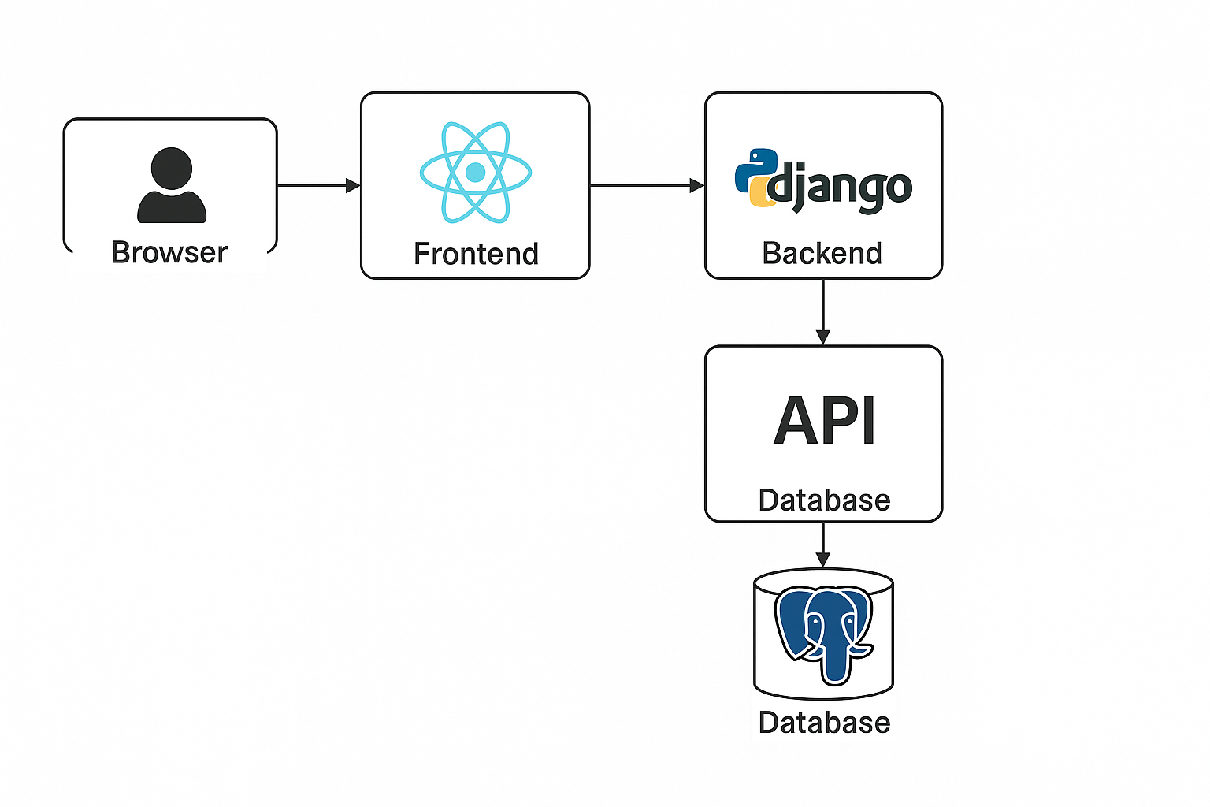**Product Backlog para 10 Sprints (10 semanas)**

|  |  |  |  |  |
| --- | --- | --- | --- | --- |
| Sprint | Tareas | Descripción | Estimación | Estado |
| Sprint 1 | Elecion del framework, lenguaje, herramienta | Preparación de entorno de desarrollo, instalación de PostgreSQL , Django , React y la estructura | 4 horas | finalizado |
|  | Documentación mínima (README, estructura del proyecto) | Configuración de repositorios,  Repositorio con proyecto inicial funcional. | 4 horas | finalizado |
|  | Diseño de base de datos (Tablas de usuarios, clientess y recaudacion ) | Creación de tablas básicas para usuarios y clientes y operaciones. | 8 horas | finalizado |
|  |  |  |  |  |
|  | Total Sprint 1 |  | 16 horas |  |
| Sprint 2 | Configuración inicial del entorno de desarrollo | Configuración básica de servidor y conexión con base de datos. | 4 | finalizado |
|  | Implementación de autenticación básica (login y roles de usuario) | Desarrollo de un sistema de autenticación para usuarios con roles diferenciados (admin, usuario). | 8 horas | finalizado |
|  | Desarrollo de módulo de gestión de usuarios | Creación, asignación de roles a los usuarios del sistema. | 8 horas | finalizado |
|  | Total Sprint 2 |  | 16 horas |  |
| Sprint 3 | Creación, asignación de roles a los usuarios del sistema. | Creación de usuarios/ roles. | 10 horas | finalizado |
|  | Registro de usuarios | Regitrar usuarios con su rol | 10 horas | finalizado |
|  | Recuperación de contraseña en el login | Permitir al usuario restablecer su contraseña desde el formulario de inicio de sesión. | 15 horas | finalizado |
|  | Funcionalida | El esprin 3 t funcional | 5 horas | pendiente |
|  | Total Sprint 3 |  | 40 horas |  |
| Sprint 4 | Desarrollo de módulo de gestión de clientes | * Implementación de CRUD de clientes: creación, edición, eliminación y consulta de datos de clientes. * Campos obligatorios registrados correctamente * Validación de datos única y correcta * Confirmación del registro * Manejo de errores | 48 horas |  |
|  | Total Sprint 4 |  | 48 horas |  |
| Sprint 5 | Desarrollo de módulo de cru de clientes | Realizar el ingreso , modificacion , eliminacion de clientes | 12 horas |  |
|  | Validacon de entradas | Todos los datos de entrada deben estar validadas | 8 horas |  |
|  | Total Sprint 5 |  | 16 horas |  |
| Sprint 6 | Generación de reportes financieros | Creación de reportes de pagos recibidos, morosidad y clientes activos/inactivos. | 8 horas |  |
|  | Generación de reportes estadísticos | Creación de reportes de actividad, tiempos de respuesta, mantenimiento y desempeño del servicio. | 8 horas |  |
|  | Total Sprint 6 |  | 16 horas |  |
| Sprint 7 | Desarrollo de dashboard administrativo | Visualización gráfica de indicadores financieros y de gestión de clientes. | 8 horas |  |
|  | Implementación de filtros y exportación de datos | Funcionalidad para buscar, filtrar y exportar reportes. | 8 horas |  |
|  | Total Sprint 7 |  | 16 horas |  |
| Sprint 8 | Implementación de módulo de seguridad y acceso | Autenticación segura, control de accesos, cifrado de contraseñas y roles de usuario. | 8 horas |  |
|  | Integración de medidas de protección de datos sensibles | Cifrado de datos importantes usando pgcrypto y configuración de HTTPS. | 8 horas |  |
|  | Total Sprint 8 |  | 16 horas |  |
| Sprint 9 | Integración con SRI para facturación electrónica | Completar la integración con el sistema del SRI para asegurar el cumplimiento de facturación electrónica según la normativa local. | 8 |  |
|  | Pruebas de integración de pasarelas de pago externas | Finalizar e implementar pruebas de integración con las pasarelas de pago externas. | 8 horas |  |
|  | Pruebas de seguridad y rendimiento | Realización de pruebas de carga, seguridad y validación de backups automáticos. | 6 horas |  |
|  | Total Sprint 9 |  | 22 horas |  |
| Sprint 10 | Ajustes finales y despliegue | Corrección de errores, optimización de código, documentación técnica y despliegue en servidor final. | 8 horas |  |
|  | Capacitación a usuarios y cierre de proyecto | Capacitación breve al personal de TELTEC NET y entrega de manuales. | 8 horas |  |
|  | Total Sprint 10 |  | 16 horas |  |

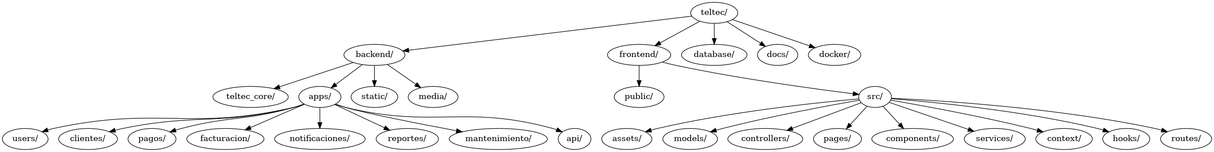

ahora ayudame a crear las personas que van a tener acceso al sistema estos son los usuarios: , Administrador del Sistema, Personal de Atención al Cliente, Equipo de Cobranzas, Auditor Externo, haz una labla para el login